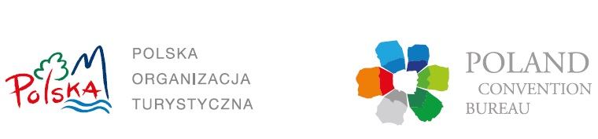

Załącznik nr 2
do Zasad przyznawania pakietów promocji

Promocyjny Program Wsparcia Spotkań i Wydarzeń

Formularz sprawozdania z przedsięwzięcia promocyjnego oraz protokół odbioru

A. Wypełnia Wykonawca

I. Opis zrealizowanego przedsięwzięcia – informacje podstawowe
- Nr umowy/zamówienia
- Nazwa przedsięwzięcia
- Miejsce i termin realizacji przedsięwzięcia
- Wnioskodawca
- Opis przebiegu przedsięwzięcia
- Działania promocyjne wykonane na rzecz POT zrealizowane podczas wydarzenia /potwierdzone dokumentacją fotograficzną, zrzutami ekranu/ | Wymienić jakie

II. Osiągnięte efekty promocyjne na rzecz Polski
- Wskazanie wykorzystanych do promocji marki POT kanałów komunikacji
(www, profile mediów społecznościowych itp.)
- Liczba odbiorców komunikacji on-line
- Faktyczna liczba uczestników przedsięwzięcia
- Materiały z wydarzenia poświadczające zrealizowane działania promujące markę POT/PCB POT (np. zdjęcia, zrzuty ekranu – media społecznościowe, strony www, plakat, zaproszenie, ulotka, wydruki z prasy) | Wyszczególnić załączniki
- Dodatkowe informacje, np. legacy wydarzenia, przykłady ograniczania śladu węglowego etc.
III. Kalkulacja finalna

……………………………………………..
(czytelny podpis osoby upoważnionej do reprezentacji Wnioskodawcy)
……………………………………………..
(miejscowość, data)

B. Wypełnia Zamawiający

Protokół odbioru
Niniejszym stwierdza się, że prace związane z realizacją umowy Nr ……………../2026 z dnia …………..2026 r. zostały zrealizowany w terminie i na warunkach zawartych w umowie.

Data
……………………
Podpis Zamawiającego
…………………………

